ASIR1-17-RUBEN-ISO

PROY GIT GITHUB
Proyecto de gestión de git y github
Tabla de contenido
No se encontraron entradas de tabla de contenido.

Estudio de git
Git es un sistema de control de versiones distribuido. Git fue impulsado por Linus Torvalds y el equipo de desarrollo del Kernel de Linux. Ellos estaban usando otro sistema de control de versiones de código abierto, que ya por aquel entonces era distribuido. Todo iba bien hasta que los gestores de aquel sistema de control de versiones lo convirtieron en un software propietario. Lógicamente, no era compatible estar construyendo un sistema de código abierto, tan representativo como el núcleo de Linux, y estar pagando por usar un sistema de control de versiones propietario. Por ello, el mismo equipo de desarrollo del Kernel de Linux se tomó la tarea de construir desde cero un sistema de versionado de software, también distribuido, que aportase lo mejor de los sistemas existentes hasta el momento.
Así nació Git, un sistema de control de versiones de código abierto, relativamente nuevo que nos ofrece las mejores características en la actualidad, pero sin perder la sencillez y que a partir de entonces no ha parado de crecer y de ser usado por más desarrolladores en el mundo. A los programadores nos ha ayudado a ser más eficientes en nuestro trabajo, ya que ha universalizado las herramientas de control de versiones del software que hasta entonces no estaban tan popularizadas y tan al alcance del común de los desarrolladores.
Git es multiplataforma, por lo que puedes usarlo y crear repositorios locales en todos los sistemas operativos más comunes, Windows, Linux o Mac. Existen multitud de GUIs (Graphical User Interface o Interfaz de Usuario Gráfica) para trabajar con Git a golpe de ratón, no obstante, para el aprendizaje se recomienda usarlo con línea de comandos, de modo que puedas dominar el sistema desde su base, en lugar de estar aprendiendo a usar un programa determinado.
Para usar Git debes instalarlo en tu sistema. Hay unas instrucciones distintas dependiendo de tu sistema operativo, pero en realidad es muy sencillo. La página oficial de descargas está en gitscm.com.
Allí encontrarás para descarga lo que se llama la "Git Bash" es decir, la interfaz de Git por línea de comandos. Tienes que descargar aquella versión adecuada para tu sistema (o si estás en Linux instalarla desde los repositorios dependiendo de tu distribución). Aparte de Windows, Linux o Mac, también hay versión para Solaris. La instalación es muy sencilla, lo que resulta un poco más complejo al principio es el uso de Git. No obstante, en futuros artículos podremos ver cuáles son los primeros pasos con Git y veremos que para realizar unas cuantas funciones básicas el manejo resulta bastante asequible para cualquier persona. Otra cosa es dominar Git, para lo cual te hará falta más tiempo y esfuerzo.

Estudio de github
Github github.com es un servicio para alojamiento de repositorios de software gestionados por el sistema de control de versiones Git. Por tanto, Git es algo más general que nos sirve para controlar el estado de un desarrollo a lo largo del tiempo, mientras que Github es algo más particular: un sitio web que usa Git para ofrecer a la comunidad de desarrolladores repositorios de software. En definitiva, Github es un sitio web pensado para hacer posible el compartir el código de una manera más fácil y al mismo tiempo darle popularidad a la herramienta de control de versiones en sí, que es Git.
Cabe destacar que Github es un proyecto comercial, a diferencia de la herramienta Git que es un proyecto de código abierto. No es el único sitio en Internet que mantiene ese modelo de negocio, pues existen otros sitios populares como Bitbucket que tienen la misma fórmula. No obstante, aunque Github tenga inversores que inyectan capital y esté movido por la rentabilidad económica, en el fondo es una iniciativa que siempre ha perseguido (y conseguido) el objetivo de hacer más popular el software libre. En ese sentido, en Github es gratuito alojar proyectos Open Source, lo que ha posibilitado que el número de proyectos no pare de crecer, y en estos momentos haya varios millones de repositorios y usuarios trabajando con la herramienta.
Pero ojo, para no llevarnos a engaño, al ser Git un sistema de control de versiones distribuido, no necesito Github u otro sitio de alojamiento del código para usar Git. Simplemente con tener Git instalado en mi ordenador, tengo un sistema de control de versiones completo, perfectamente funcional, para hacer todas las operaciones que necesito para el control de versiones. Claro que usar Github nos permite muchas facilidades, sobre todo a la hora de compartir código fuente, incluso con personas de cualquier parte del mundo a las que ni conoces.
Esa facilidad para compartir código del repositorio alojado en la nube con Gitgub y la misma sencillez que nos ofrece el sistema de control de versiones Git para trabajar, ha permitido que muchos proyectos Open Source se hayan pasado a Github como repositorio y a partir de ahí hayan comenzado a recibir muchas más contribuciones en su código.
Quizás te estés preguntando ¿cómo obtienen dinero en Github si alojar proyectos en sus repositorios es gratis? Realmente solo es gratuito alojar proyectos públicos, de código abierto. El servicio también permite alojar proyectos privados y para ello hay que pagar por una cuenta comercial o un plan de hosting que no es gratuito. Existen planes iniciales, para alojar hasta cinco proyectos privados a partir de 7 dólares por mes, lo que resulta bastante barato. Ese mismo plan es gratuito para los estudiantes universitarios.
Github además se ha convertido en una herramienta para los reclutadores de empleados, que revisan nuestros repositorios de Github para saber en qué proyectos contribuimos y qué aportaciones hemos realizado. Por ello, hoy resulta importante para los programadores no solo estar en Github sino además mantener un perfil activo.

Git
Descargamos e instalamos git desde el siguiente link https://git-scm.com/download/win.
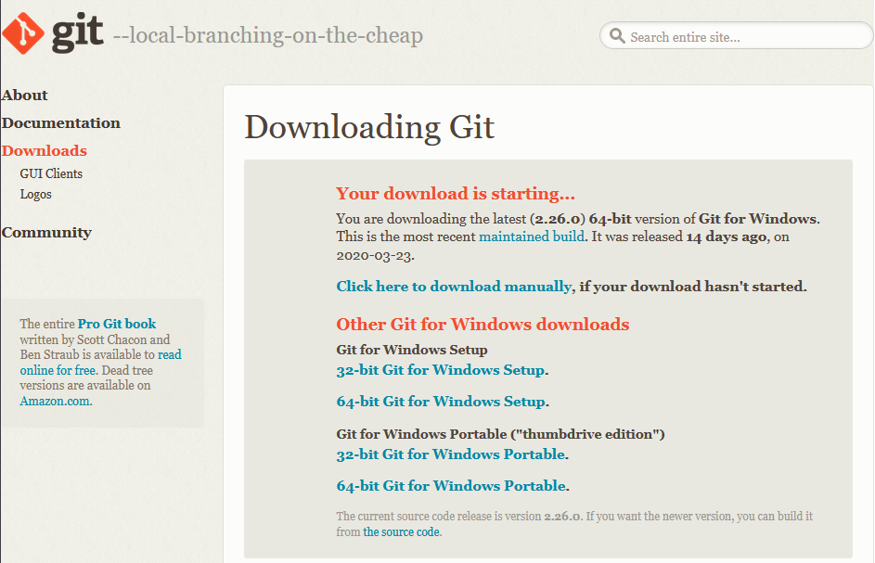
Ahora vamos a ejecutar Git Bash.

Desde el terminal nos dirigimos a una carpeta que hayamos creado que actuara como nuestro repositorio.
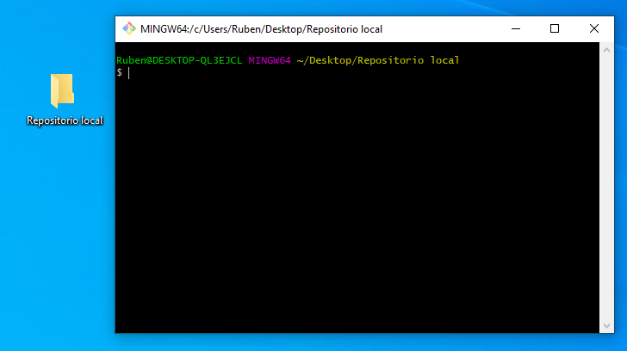
A partir de ahora vamos a añadir todos nuestros archivos que queramos que estén en el repositorio.

